组建局域网并共享资源

本 章 要 点
164 组建局域网前的准备
164 安装与配置家庭局域网
169 设置共享资源
171 使用共享资源

小魔女：魔法师，你有移动硬盘吗？
魔法师：你要干什么？
小魔女：我想把你电脑上的这个文件复制过来！
魔法师：不用这么麻烦，你直接通过局域网就可以复制我共享的文件！
小魔女：真的啊！那你快给我说说怎么才能看到你共享的文件呢！
魔法师：好！下面我就来教你如何设置局域网、如何共享资源以及如何使用共享资源。

10.1 组建局域网前的准备
21世纪网络已经进入到人们的日常生活中，通常我们将网络分为局域网和互联网。使用局域网可以实现公司内部资源共享；使用Internet可以与整个世界交换信息。合理地使用它们，可以将自己与外部联系起来，对于办公工作来说，它们也是必不可少的重要工具之一。
要组建一个局域网必须具备以下几个条件：
- 至少有两台具有独立操作系统的电脑，相互间有共享资源的要求。
- 每台电脑都需要配备一张网卡。
- 电脑之间要有通信介质互连，如网线和集线器。
- 多台电脑之间要有相互通信的规则，即通信协议。
局域网是一种地理范围有限的电脑网络，它的特点是不大于几公里的直径范围，至少有几个兆波特率的数据传输速率，为单个组织所完全拥有。


在Windows XP中，局域网主要有资源共享和分步与集中两种功能。

10.2 安装与配置家庭局域网
将网卡安装在电脑主板的扩展插槽上，再将每台电脑的网线一端插入网卡的接口，一端插到集线器上即可完成物理连接。安装好网卡后，系统会在“网络连接”窗口中自动建立一个本地连接。选择【开始】/【控制面板】/【网络连接】命令，就能打开“网络连接”窗口，如图10-1所示。

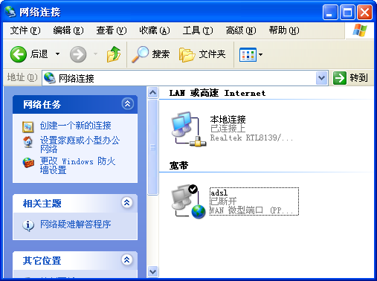
在“网上邻居”图标上单击鼠标右键，在弹出的快捷菜单中选择“属性”命令，也可以打开“网络连接”窗口。

图10-1 “网络连接”窗口

10.2.1 使用网络向导
完成组建局域网的硬件设备的安装和连接后，还要利用网络安装向导进一步对局域网进行安装。其具体操作如下：
步骤1 选择【开始】/【所有程序】/【附件】/【通讯】/【网络安装向导】命令，弹出如图10-2所示的“网络安装向导”对话框，单击按钮。
步骤2 弹出如图10-3所示的对话框，提示继续运行向导前需完成其中显示的步骤，单击按钮。
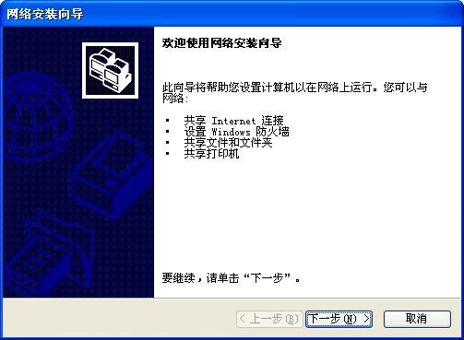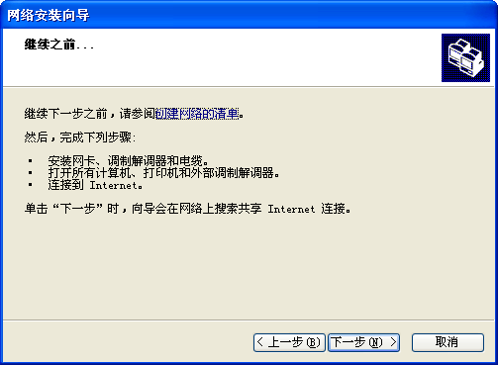
单击这里

1

单击这里

2

图10-2 “网络安装向导”对话框 图10-3 检查是否完成安装步骤
步骤3 弹出选择连接方法的对话框，如直接将此电脑连接到Internet，这里选中单选按钮，然后单击按钮，如图10-4所示。
步骤4 弹出为电脑设置局域网中描述和名称的对话框，在其中的“计算机描述”文本框中可任意输入对该电脑的描述，在“计算机名”文本框中可设置电脑在局域网中的名称，设置完成后单击按钮，如图10-5所示。
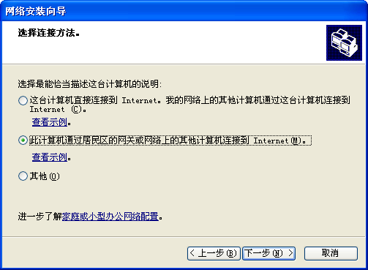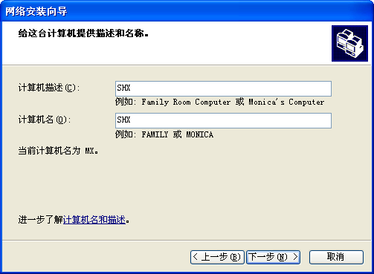
单击这里

4

选择它

3

单击这里

6

输入计算机描述和计算机名

5

图10-4 选择连接方式 图10-5 设置电脑在局域网中的描述和名称
步骤5 弹出为创建的局域网命名的对话框，在其中的“工作组名”文本框中可设置局域网的名称，这里保存默认设置，完成后单击按钮，如图10-6所示。
步骤6 弹出设置文件和打印机共享的对话框，默认选中单选按钮，单击按钮，如图10-7所示。
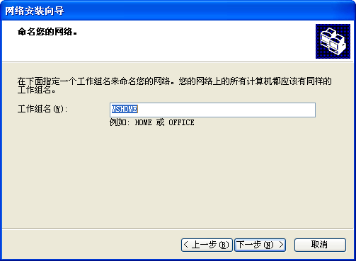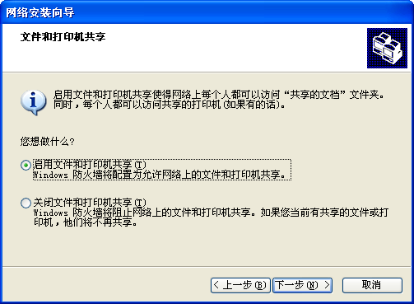
单击这里

7

单击这里

8

图10-6 设置局域网名称 图10-7 设置文件和打印机共享
步骤7 弹出显示有关此局域网设置的信息对话框，确认无误后单击按钮，如图10-8所示，否则单击按钮返回前面的对话框，并重新进行设置。
步骤8 弹出显示安装进度的对话框，如图10-9所示。
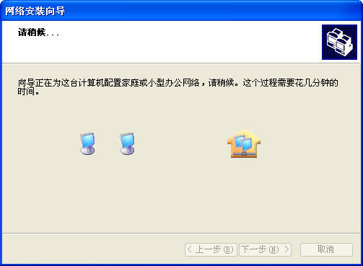
单击这里

9

图10-8 显示局域网设置信息 图10-9 显示安装进度
步骤9 弹出准备如何使用安装向导的对话框，其中提供了4种选项，这里选中单选按钮，然后单击按钮，如图10-10所示。
步骤10 弹出完成安装向导的对话框，如图10-11所示，单击按钮后将弹出如图10-12所示的对话框，提示用户若想使设置生效，需重新启动电脑，此时单击按钮将重新启动电脑。
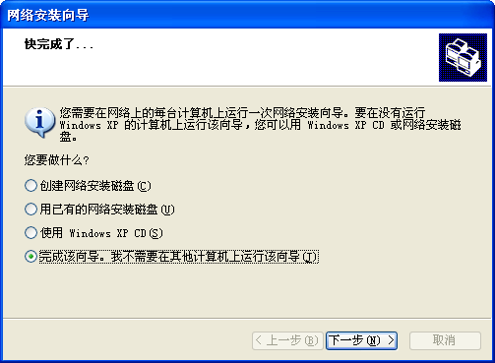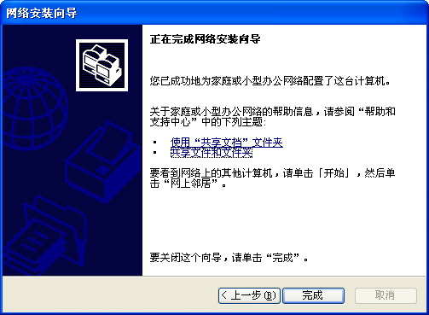
选择它

10

单击这里

11

单击这里

12

图10-10 提示安装即将完成 图10-11 完成安装向导

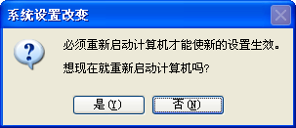
13

单击这里

通过网络安装向导配置一个局域网。

图10-12 “系统设置改变”对话框

10.2.2 配置TCP/IP协议
配置好局域网后，还需要配置好本地连接的TCP/IP协议才能让局域网正常工作。其具体操作如下：
步骤1 用鼠标右键单击“网络连接”窗口中的“本地连接”图标，在弹出的快捷菜
单中选择“属性”命令，如图10-13所示。
步骤2 弹出“本地连接 属性”对话框，如图10-14所示。
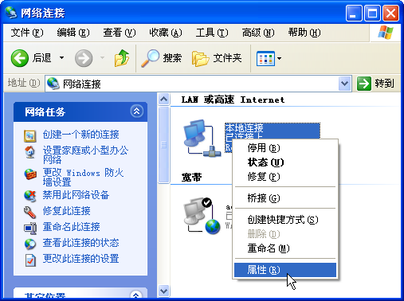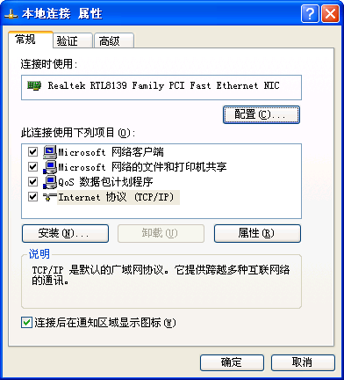
单击这里

1

标题栏

双击这里

2

标题栏

图10-13 “网络连接”窗口 图10-14 “本地连接 属性”对话框
步骤3 在“此连接使用下列项目”列表框中双击“Internet协议（TCP/IP）”选项弹出“Internet协议（TCP/IP）属性”对话框，如图10-15所示。
步骤4 在“Internet协议（TCP/IP）属性”对话框中如果使用动态地址分配，则选中单选按钮；这里选中单选按钮，并在下面的文本框中输入IP地址、子网掩码和默认网关，输入首选DNS服务器地址，最后单击按钮确认设置，如图10-16所示。
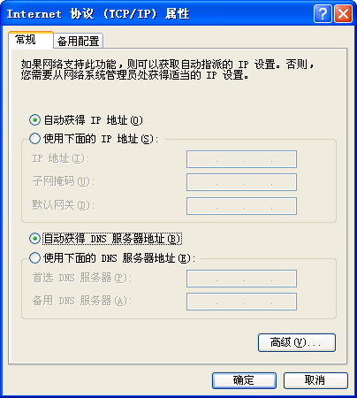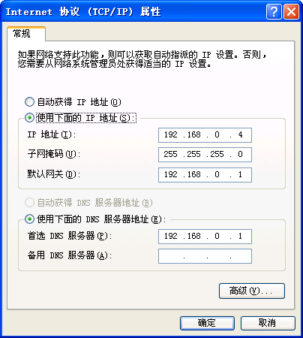
单击这里

3

输入内容

4

单击这里

5

图10-15 “Internet协议（TCP/IP）属性”对话框 图10-16 设置TCP/IP协议

10.2.3 加入工作组
配置好TCP/IP协议后，用户便可以加入局域网的工作组，完成最后的联网任务。工作组的作用是将局域网中的电脑进行简单的分组，以方便共享局域网中的文件和打印机。

Windows XP中，有两种类型的网络配置，即域和工作组。域是一些服务器的集合；工作组是单系统单元，或者是不属于一个域中的多系统的有组织的单元。

在Windows XP的局域网中可以存在多个工作组，也可随时对工作组进行设置。其具体操作如下：
步骤1 在桌面“我的电脑”图标上单击鼠标右键，在弹出的快捷菜单中选择“属性”命令，如图10-17所示。
步骤2 在弹出的“系统属性”对话框中选择“计算机名”选项卡，如图10-18所示。
步骤3 单击按钮，弹出“计算机名称更改”对话框，在其中“隶属于”栏的单选按钮下的文本框中可设置工作组的名称，如图10-19所示。
步骤4 完成后单击按钮，在弹出的欢迎对话框中单击按钮，然后重新启动电脑即可完成对工作组的设置。
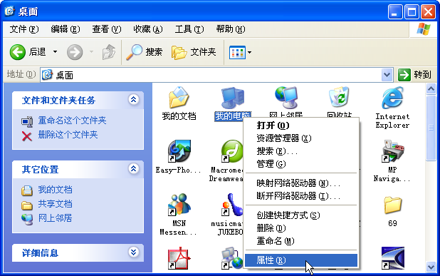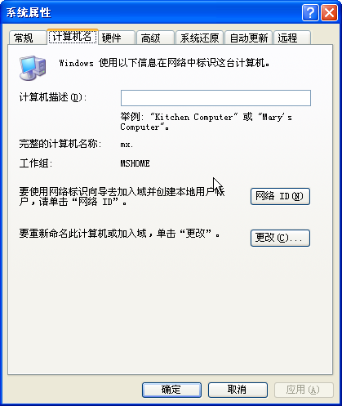
单击这里

1

单击这里

2

图10-17 “桌面”窗口 图10-18 “计算机名”选项卡
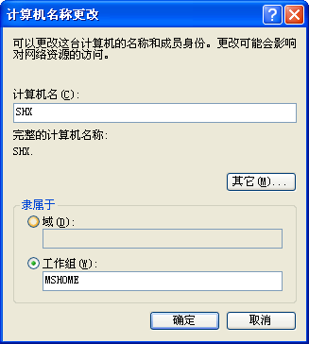
进行设置

3

进行设置

4

两台电脑连接可以不用集线器，直接用网线，将两台电脑通过网卡连接起来，即可组成一个简单的局域网。

图10-19 “计算机名称更改”对话框

10.3 设置共享资源
局域网设置好后，用户可以共享存储在电脑上的文件夹和打印机以方便工作和学习。另外需要注意的是Windows XP只允许对文件夹设置共享，若想对文件设置共享操作，必须先新建一个文件夹，然后将需共享的文件移动到该文件夹中，再对文件夹设置共享。

10.3.1 设置共享文件夹
设置共享文件夹的具体操作如下：
步骤1 在“我的电脑”或“资源管理器”窗口中，在需共享的文件夹上单击鼠标右键，在弹出的快捷菜单中选择“共享和安全”命令，如图10-20所示，弹出相应文件夹的属性对话框。
步骤2 在其中的“网络共享和安全”栏中选中复选框，激活其下的“共享名”文本框，在其中可设置该文件夹在局域网中的名称，如图10-21所示。
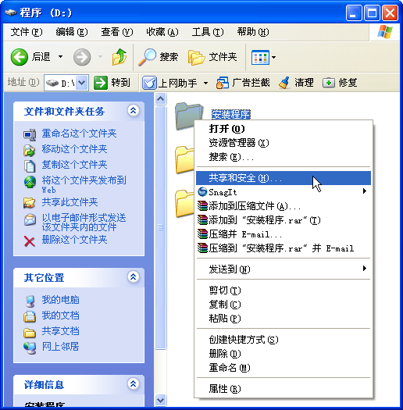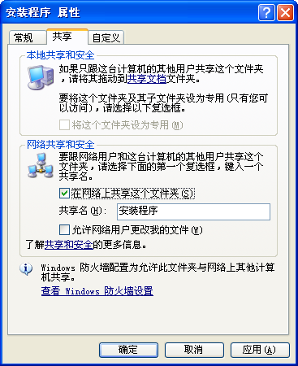
单击右键

1

选中

2

单击

3

图10-20 选择“共享和安全”命令 图10-21 设置文件夹共享
步骤3 设置完成后单击按钮，此时该文件夹图标将变为，表示此文件夹已经共享到局域网中。

在属性对话框中，选中复选框可允许局域网中的用户对该共享的文件夹中的内容进行更改，包括添加文件、删除文件等操作。

10.3.2 设置共享打印机
在Windows XP中还可对打印机、光驱等硬件进行共享设置。下面以设置共享打印机为例，讲解在Windows XP中对硬件进行共享设置的方法。其具体操作如下：
步骤1 选择【开始】/【打印机和传真】命令，打开“打印机和传真”窗口。
步骤2 在已安装的某个打印机图标上单击鼠标右键，在弹出的快捷菜单中选择“共享”命令，如图10-22所示。
步骤3 弹出相应的属性对话框，在其中选中单选按钮，激活其下的“共享名”文本框，在其中可设置该打印机在局域网中的名称，如图10-23所示。
步骤4 完成设置后单击按钮。
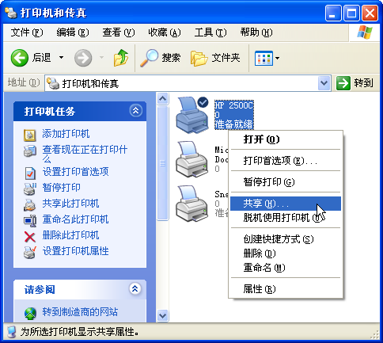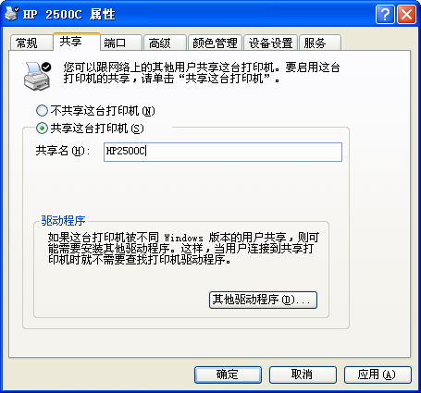
单击这里

2

单击右键

1

进行设置

3

单击这里

4

图10-22 选择“共享”命令 图10-23 设置共享打印机

10.4 使用共享资源
局域网中的用户访问共享的资源，通常可以使用以下3种方法：
- 通过“网上邻居”进行访问。
- 通过“运行”对话框进行访问。
- 使用映射驱动器进行访问。

10.4.1 使用“网上邻居”
通过“网上邻居”窗口访问局域网中的其他电脑的具体操作如下：
步骤1 选择【开始】/【网上邻居】命令，打开“网上邻居”窗口。
步骤2 从中可以看到局域网里其他电脑共享的文件夹，如图10-24所示。双击要访
问的共享文件夹即可在打开的窗口中查看共享资源。

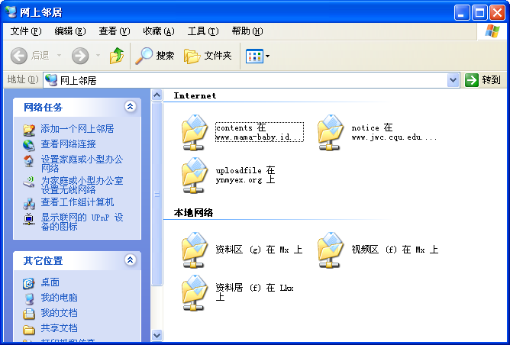
Windows XP只允许对文件夹设置共享，所以在“网上邻居”窗口中看到的都是一些共享的文件夹，共享的文件都包含在其中。
图10-24 通过“网上邻居”访问其他电脑

10.4.2 使用“运行”对话框
通过“运行”命令可以直接访问局域网中某台电脑中的共享资源，其具体操作如下：
步骤1 选择【开始】/【运行】命令，弹出“运行”对话框。
步骤2 在“打开”下拉列表框中先输入“\\”，再输入需访问的电脑IP地址，如192.168.0.15，如图10-25所示。
步骤3 按Enter键或单击按钮，即可在打开的窗口中看到所访问电脑中共享的资源，双击这些共享文件夹，可查看到其下的所有文件，并可进行允许权限内的操作，如图10-26所示。

IP地址是电脑网络分配给每一台电脑的一个32位的二进制数，由4个8位字段组成，字段之间用英文小数点隔开，通常以十进制数显示。在网络中为了实现各台电脑间的通信，每台电脑都必须有一个惟一的IP地址。


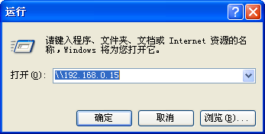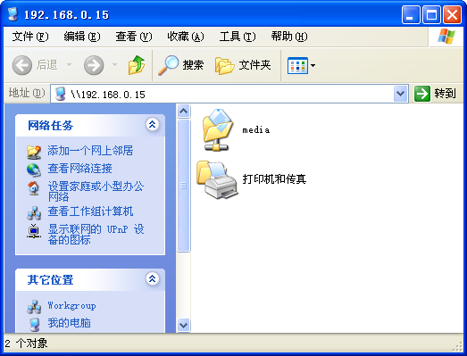
原来这样也可以访问局域网中的共享资源了啊！
输入

1

单击

2

图10-25 “运行”对话框 图10-26 访问的共享资源
试一试通过“运行”对话框访问局域网中的共享资源。

10.4.3 使用映射网络驱动器
使用映射网络驱动器可以让用户方便地访问网络资源。
步骤1 选择【开始】/【网上邻居】命令，打开“网上邻居”窗口并找到需要映射的文件夹，单击鼠标右键，在弹出的快捷菜单中选择“映射网络驱动器”命令，如图10-27所示。
步骤2 弹出“映射网络驱动器”对话框，在“驱动器”下拉列表框中选择映射网络
驱动器盘符，再单击按钮，如图10-28所示。
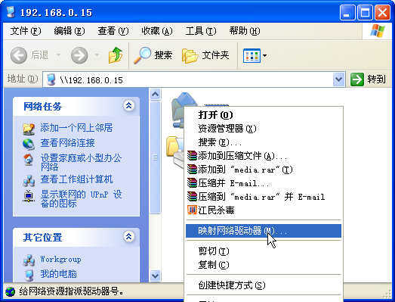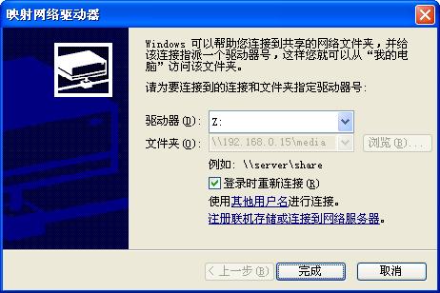
单击这里

1

单击这里

3

选择它

2

图10-27 找到需要映射的文件夹 图10-28 “映射网络驱动器”对话框
步骤3 完成映射驱动器的创建后，在“我的电脑”窗口中，就会出现一个新的驱动器图标，如图10-29所示。
步骤4 双击该驱动器图标即可查看其中的内容，如图10-30所示。
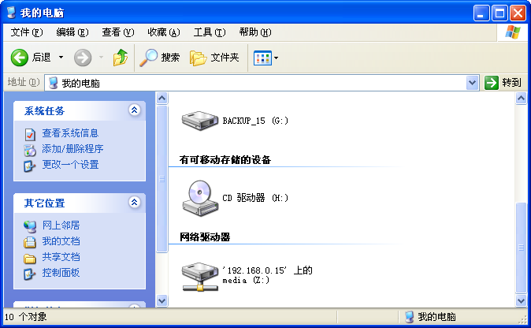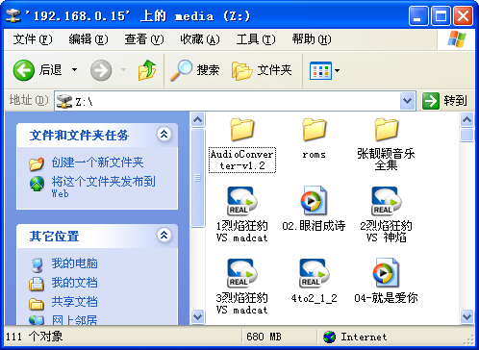
双击这里

4

图10-29 完成映射网络驱动器的创建 图10-30 查看其中的内容

在映射的网络驱动器上单击鼠标右键，在弹出的快捷菜单中选择“断开”命令，可以断开已经映射的网络驱动器。

试试为你常访问的网络资源设置映射网络驱动器。

10.4.4 添加网络打印机
局域网中的用户只需要在本地电脑上安装网络打印机，便可以使用被共享的打印机。下面通过打印机安装向导安装网络打印机。
步骤1 选择【开始】/【打印机和传真】命令，打开“打印机和传真”窗口，单击“添加打印机”链接，如图10-31所示。
步骤2 弹出“添加打印机向导”对话框，单击按钮，如图10-32所示。
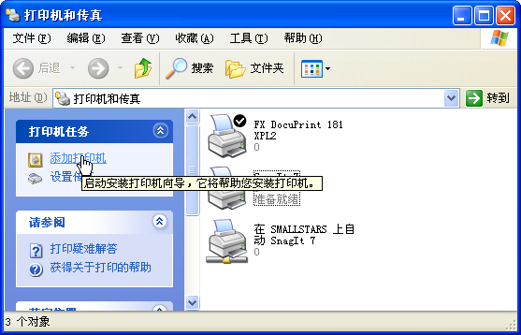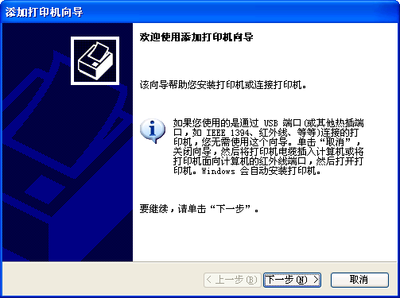
单击这里

1

单击这里

2

图10-31 “打印机和传真”窗口 图10-32 “添加打印机向导”对话框
步骤3 在弹出的对话框中选中“网络打印机或连接到其他计算机的打印机”单选按钮，单击按钮，如图10-33所示。
步骤4 在弹出的对话框中选中“浏览打印机”单选按钮，单击按钮，如图10-34所示。
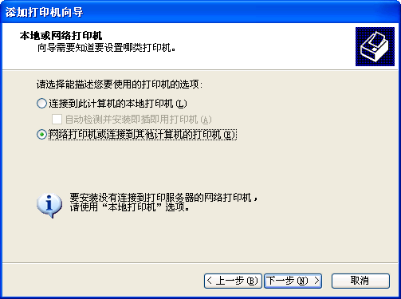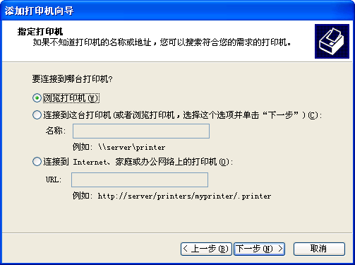
单击这里

3

单击这里

4

单击这里

6

单击这里

5

图10-33 选择安装网络打印机 图10-34 指定打印机
步骤5 在“浏览打印机”对话框的“共享打印机”列表框中选择需要安装的打印机，单击按钮，如图10-35所示。

步骤6 在弹出的提示对话框中单击按钮，继续安装网络打印机，如图10-36所示。
那我可以添加几个网络打印机呢？
可以添加多个局域网中共享的打印机，但是默认的打印机只能有一个。
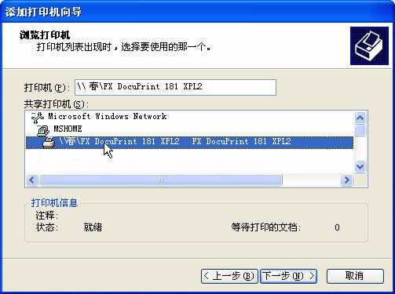
单击这里

7

单击这里

8

单击这里

9

图10-35 选择打印机 图10-36 提示对话框
步骤7 在弹出的对话框中选择是否将安装的网络打印机设置为默认打印机。在此选
中单选按钮。单击按钮，如图10-37所示。
步骤8 在弹出的对话框中单击按钮，结束安装。在“打印机和传真”窗口
中即可看到安装的网络打印机，如图10-38所示。
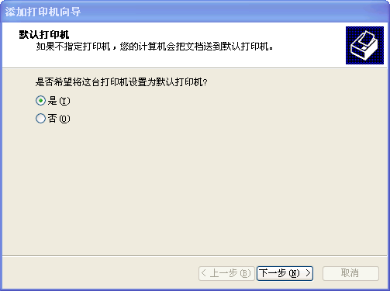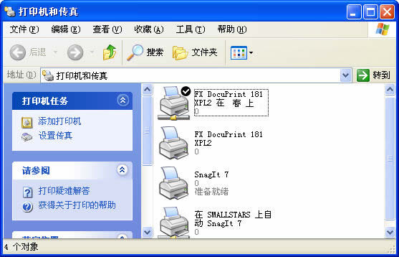
单击这里

10

图10-37 设置默认打印机 图10-38 完成添加
用同样的方法为自己的电脑添加局域网中共享的打印机。

10.5 小 结
通过今天的学习小魔女知道了如何将几台电脑组成局域网，也学会了如何配置TCP/IP协议使资源能够共享。除此之外，小魔女还了解了如何共享文件夹和打印机、使用局域网中共享出来的资源和打印机。
魔法师告诉小魔女充分利用局域网中的共享资源可以极大地提高学习和工作的效率，避免重复劳作，浪费资源。

10.6 过 关 练 习
（1）使用“网络安装向导”安装局域网。
（2）在局域网中如何访问其他电脑中的共享资源？
（3）为局域网中的电脑配置TCP/IP协议。
（4）将局域网中的电脑加入工作组中。
（5）将自己电脑中的E盘设为只读共享，F盘设为完全共享，在局域网中的其他电脑中分别访问这两个磁盘，看看只读共享和完全共享有什么不同？
（6）设置共享打印机。
（7）使用映射网络驱动器访问局域网中的资源。
（8）如何添加网络打印机？

